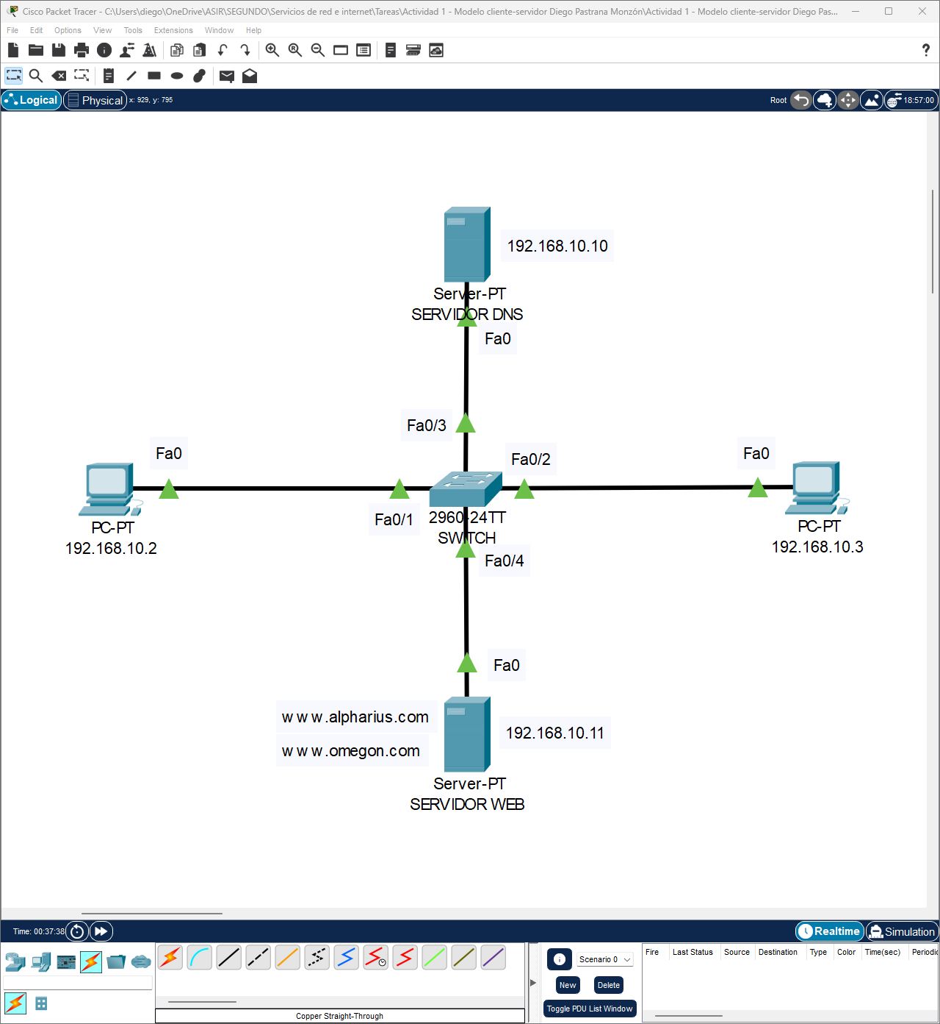

Ponemos todos los dispositivos con su correspondiente disposición, configuración y conexiones.

Ponemos su correspondiente IP al servidor DNS.

Habilitamos el DNS y deshabilitamos el resto.

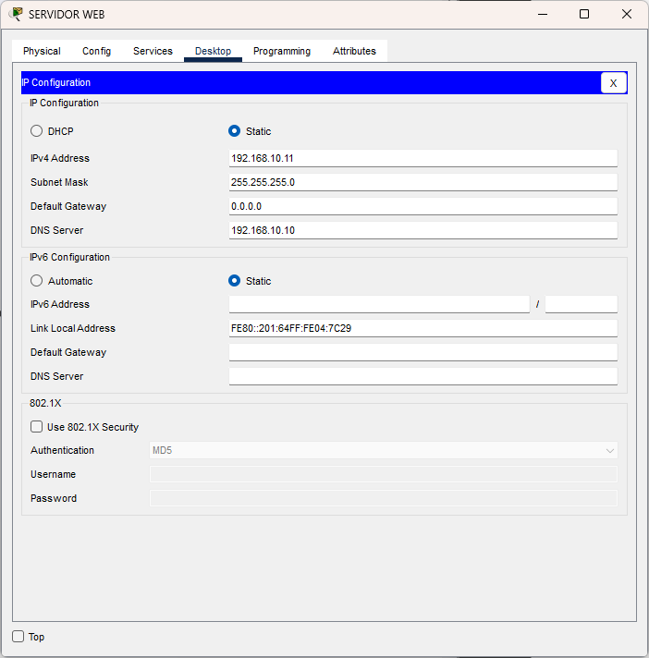

Asignamos su correspondiente IP al servidor web y ponemos el DNS.

Habilitamos los servicios de HTTP y HTTPS, además de deshabilitar el resto ya que no los vamos a usar.

Editamos el index.html y lo guardamos.

Ahora en el servidor DNS registramos los dominios de las dos webs.

Ahora establecemos las direcciones IP y el DNS en los dos PCs.

Ahora nos vamos a la ventana de simulación y editamos los filtros, dejando solo ICMP y DNS para IPv4.

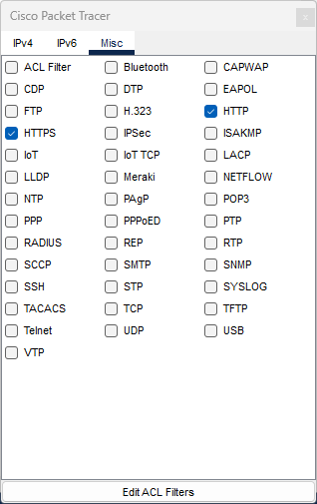

Posteriormente en el apartado de Misc dejamos solo activado HTTPS y HTTP.

Se simula como viajan los paquetes al introducir el enlace de la web en el navegador de uno de los PCs.

Hasta que finalmente carga con éxito la web.

Como podemos ver también si probamos desde el otro PC también carga, pudiendo ver también la otra web.

PARTE 2

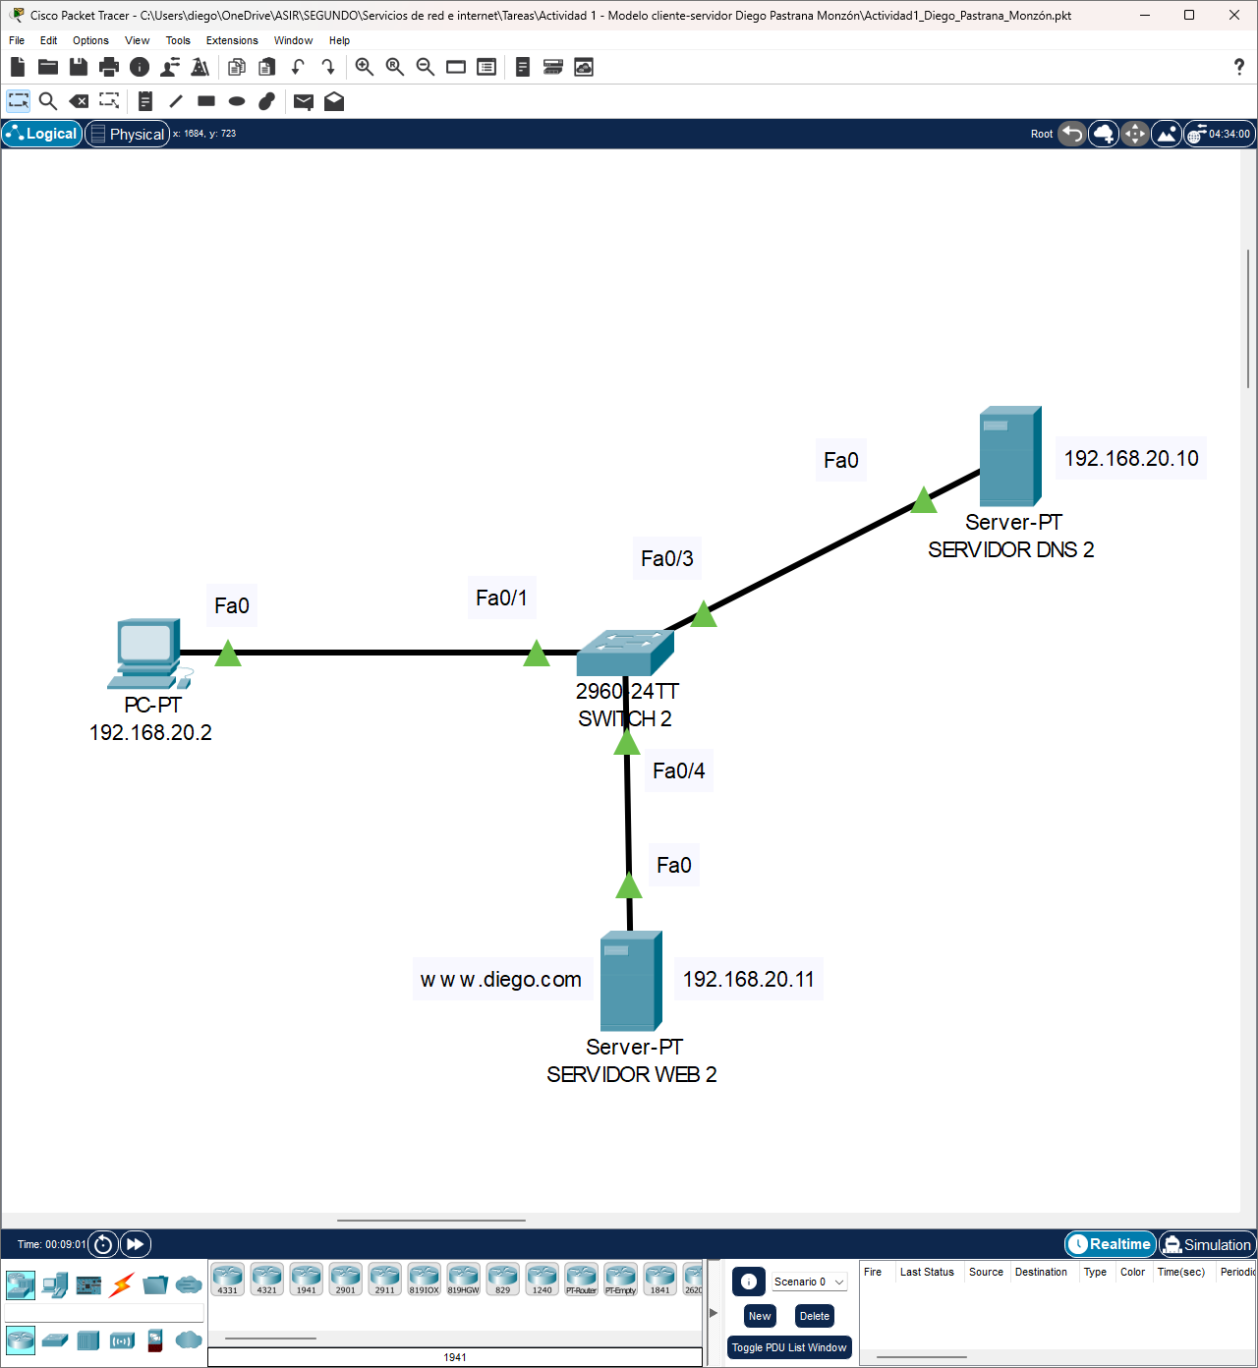

En este modelo construido por mí, están presentes un PC con IP estática, que en este caso lo usaremos para entrar a la web [www.diego.com](http://www.diego.com), esta web a su vez se aloja en el Servidor Web 2, dicha página web tiene asignado un servidor DNS para que al entrar a ella no sea necesario escribir la IP sino que al tener un dominio asignado simplemente podemos escribir el enlace, que es algo un poco más amigable que escribir la IP.

También hay que mencionar que usé un switch para poder interconectar los componentes que acabo de mencionar por claros motivos.

A continuación, muestro en las imágenes dichas configuraciones y la carga de la web:  
